МИНИСТЕРСТВО НАУКИ И ВЫСШЕГО ОБРАЗОВАНИЯ РОССИЙСКОЙ ФЕДЕРАЦИИ

Федеральное государственное бюджетное образовательное учреждение высшего образования

«Донецкий национальный технический университет»

Факультет Интеллектуальных систем и программирования

Кафедра "Программная инженерия" им. Л.П. Фельдмана

Лабораторная работа № 4

на тему: «Создание самодокументирующегося кода»

по курсу: «Профессиональная практика программной инженерии»

Проверил:

Филипишин Д.А.

Незамова Л.В.

Выполнил:

ст. гр. ПИ-20б

Лукащук М.О.

Донецк-2024

Задание

Добавить во все имеющиеся файлы, имитирующие разработку программного кода докблок-комментарии, одним из доступных для выбранного вами языка программирования средств по желанию.

Продемонстрировать полный листинг с добавленными докблок-комментариями одного из (не самых маленьких и самый большой) файлов, имитирующих разработку программного кода.

Автоматически сгенерировать справочное руководство для программистов и продемонстрировать одну из его страниц (открыть, сделать скриншот, вставить в отчёт).

Прислать полученный файл вместе с отчётом.

1) Для начала добавим док-блок комментарии для всех файлов, имитирующих разработку программного кода.

Скриншоты файлов, имитирующих разработку программного кода с док-блок комментариями:

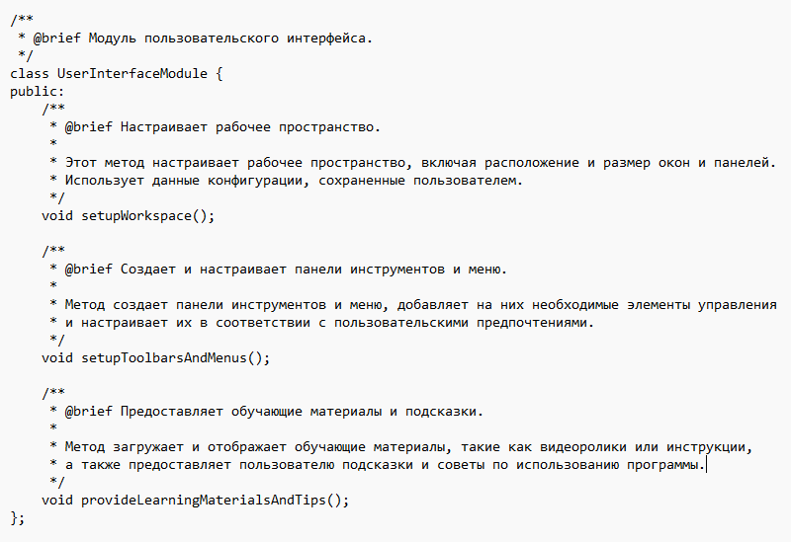

Рисунок 1 – Модуль интерфейса с док-блок комментариями

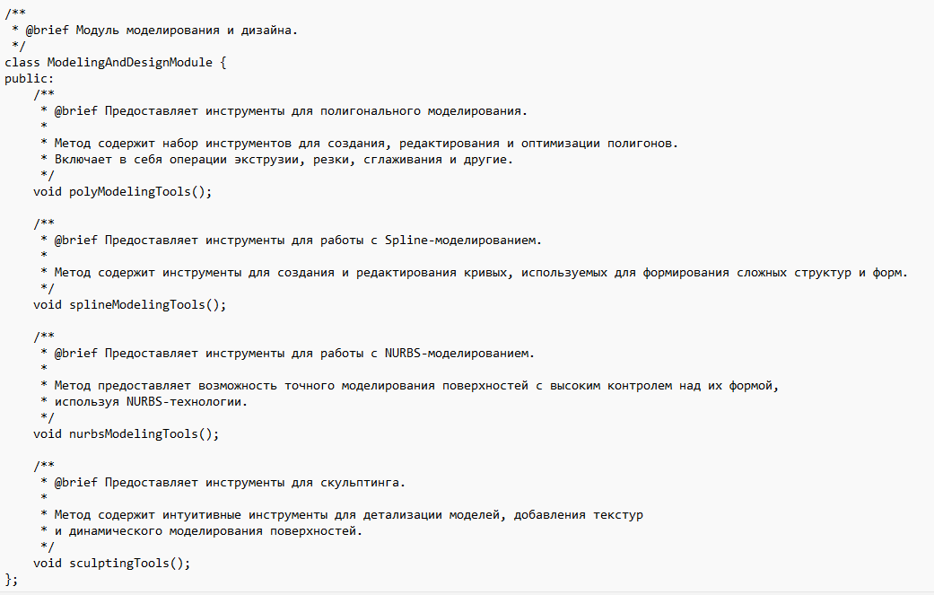

Рисунок 2 – Модуль функций моделирования и дизайна с док-блок комментариями

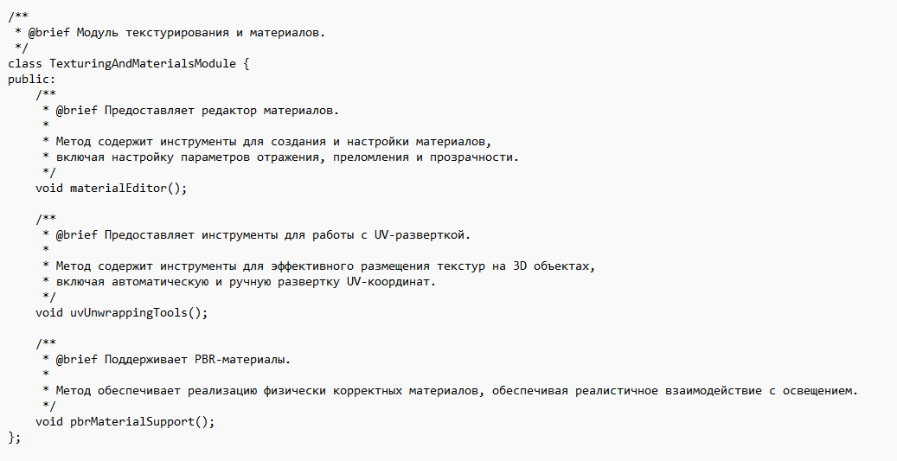

Рисунок 3 – Модуль функций текстурирования и материалов с док-блок комментариями

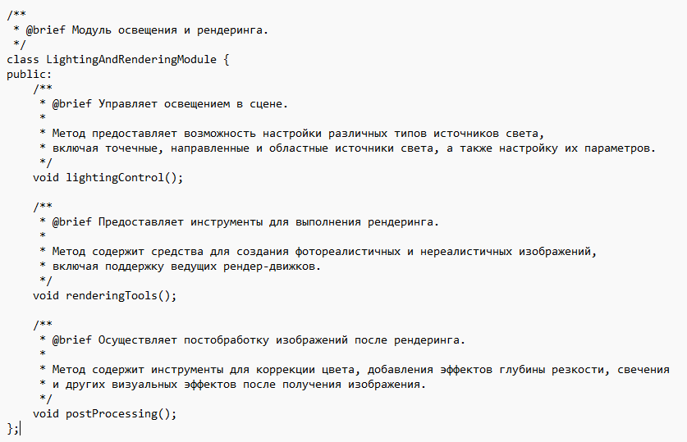

Рисунок 4 – Модуль освещение и рендеринга с док-блок комментариями

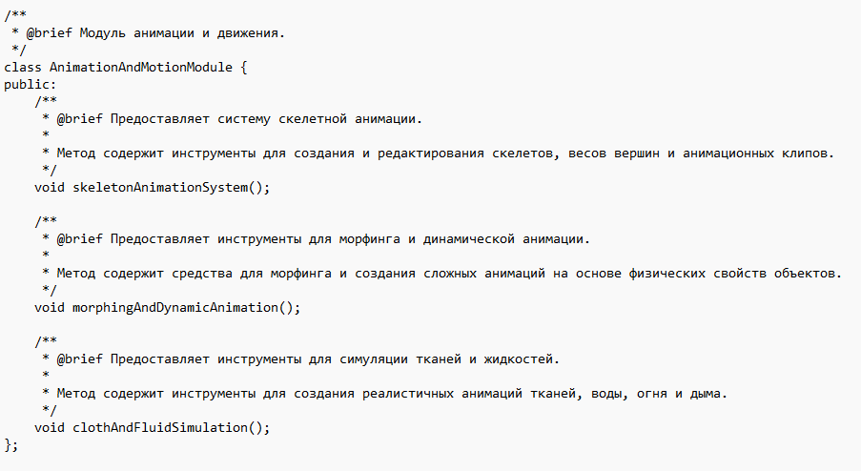

Рисунок 5 – Модуль анимаций и движения с док-блок комментариями

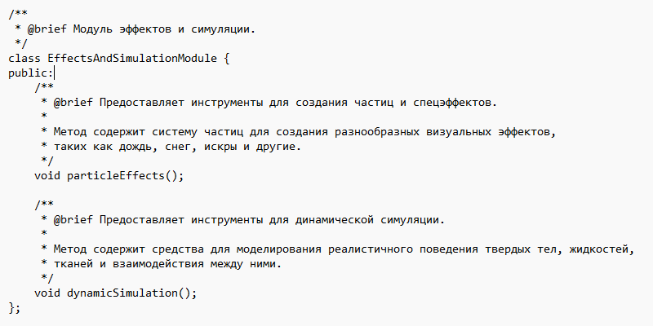

Рисунок 6 – Модуль эффектов и симуляции с док-блок комментариями

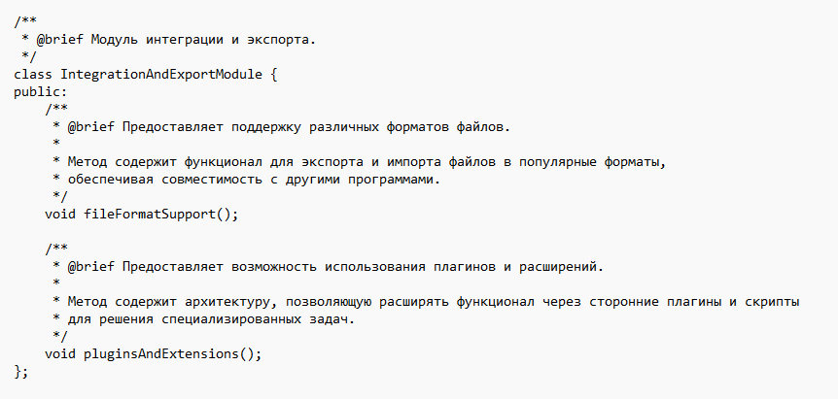

Рисунок 7 – Модуль интеграции и экспорта с док-блок комментариями

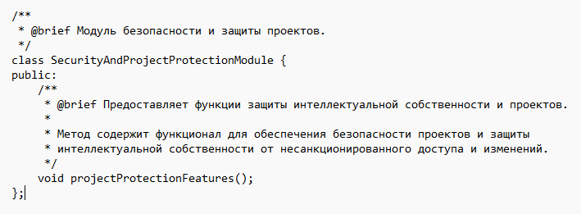

Рисунок 8 – Модуль безопасности и защиты проектов с док-блок комментариями

2) Генерировать справочное руководство для программистов будем с помощью программы Doxygen

Для начала создаём файл конфигурации командой doxygen -g

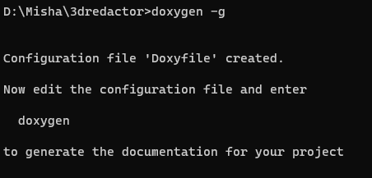

Рисунок 9 – Создании файла конфигурации

В файле конфигураций находим поле INPUT и вставляем туда путь к директории, где находятся cpp файлы

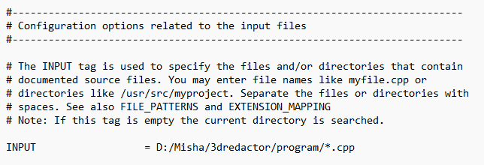

Рисунок 10 – Добавление пути к директории с cpp файлами

В этом же файле указываем директорию для вывода данных

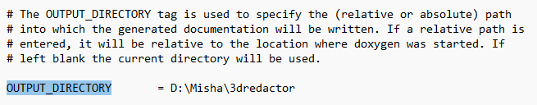

Рисунок 11 – Добавление пути к директории с выводом сгенерированного описания

Генерируем описание с помощью команды doxygen Doxyfile (имя файла конфигурации)

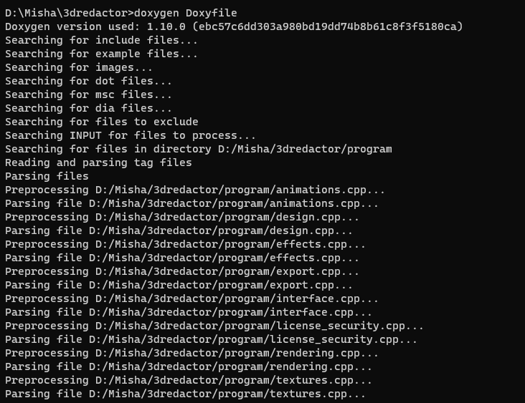

Рисунок 12 – Создание описания

Получаем html страницу со всеми классами и их описанием

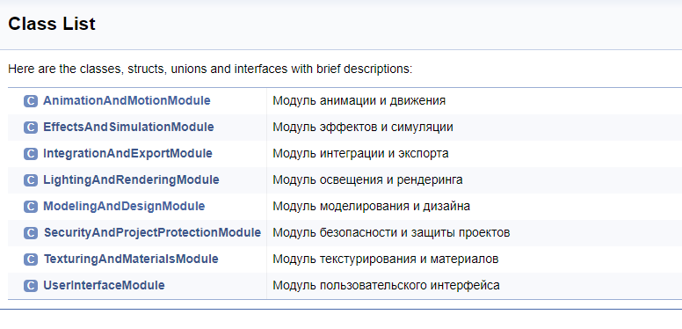

Рисунок 13 – html страница со списком классов

Страница с описанием модуля функций моделирования и дизайна:

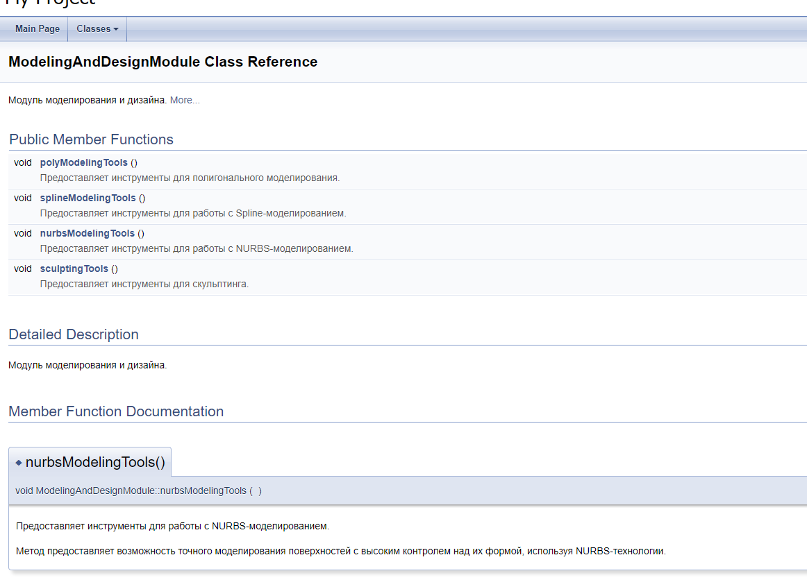

Рисунок 14 – Описание модуля функций моделирования и дизайна

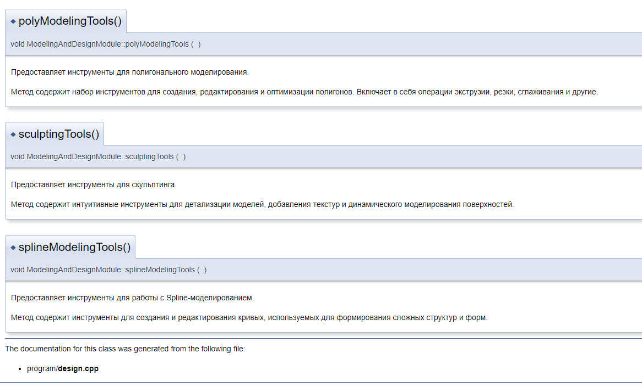

Рисунок 15 – Продолжение описания модуля функций моделирования и дизайна

3) Загружаем отчёт в репозиторий